Víteček rekapituluje uplynulý rok 2021
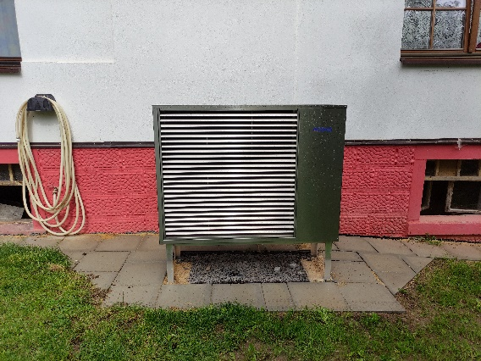
Také v loňském roce Středisko sociálních služeb Víteček v Černošíně zkvalitnilo své vybavení ve prospěch tělesně a mentálně postižených dětí, mládeže i dospělých, kteří zde navštěvují denní stacionář, sociálně terapeutické dílny či čerpají pomoc osobní asistence. Zásadním vylepšením střediskové budovy byla instalace tepelného čerpadla, které nahradilo původní zastaralý uhelný kotel – v Černošíně tak ubyl zase jeden kouřící komín. Čerpadlo nyní budovu nejen vytápí, ale současně ohřívá i teplou užitkovou vodu k odpolednímu koupání. Na tuto skutečnost bychom chtěli v letošním roce navázat zásadní rekonstrukcí sklepních prostor a využít je nově k uskladnění kompenzačních i inkontinenčních pomůcek. V plánu je také zateplení obvodových zdí budovy k úspoře nyní drahých energií.
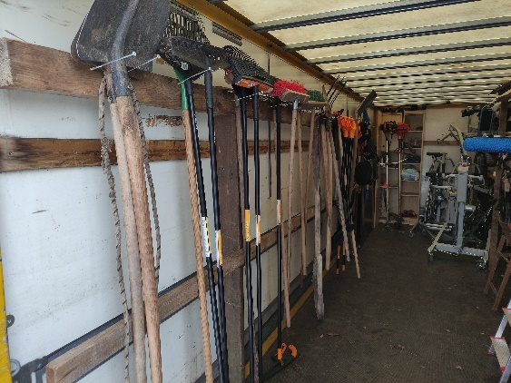
Další nepodstatnou změnou byla instalace obřího skladového kontejneru. Ten slouží k uskladnění zahradního nářadí, kterým klienti pomáhají při péči a údržbě rozlehlé vítečkové zahrady. Současně zde našlo zázemí i několik zdravotních a pohyb usnadňujících mechanizmů, které středisko průběžně zapůjčuje svým klientům.
Pro uskladnění táborového vybavení, podsadových stanů, teepee, pojízdné kuchyně a jiných táborových pomůcek pro letní pobytové tábory byl nově vybudován moderní dřevěný přístřešek. Nahradil tak původní nevzhlednou kůlnu, do které již dlouhodobě zatékalo a při své chatrnosti hrozila zřícením.
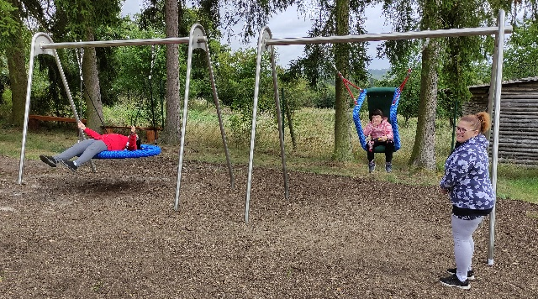
Pro sportovní vyžití, radost z pohybu i terapeutickou relaxaci byly v loňském roce osazeny 3 bytelné houpačky i pro dospělé hendikepované a imobilní kamarády. Společně s letním altánem a obří trampolínou tak mohou klienti užívat pobyt na čerstvém vzduchu a pohyb na rozlehlé zahradě.
Bohužel Vítečkovskou zahradu postihla také jedna nepříjemná ztráta. Kůrovec zde napadl několik vzrostlých smrků, které byly vysazeny snad ještě původními německými obyvateli. Pro bezpečí klientů je tak museli po částech odřezat a zlikvidovat zkušení odborníci.

Za středisko Víteček
Ing. Jiří Kalista

